### 請求書払い申請

|  |  |  |  |  |  |
| --- | --- | --- | --- | --- | --- |
| 機能 | 般 | シ | 設 | 経 | W |
| (1)請求書払い申請の起票 | ○ | × | × | × | × |
| (2)請求書払い申請のワークフロー | ○ | × | × | × | ○ |
| (3)請求書払い申請の参照 | ○ | ○ | ○ | ○ | ○ |
| (4)請求書払い申請の一括登録 | ○ | × | × | × | × |

(1)請求書払い申請の起票

各種伝票で共通的な入力方法については「2.1.2.1 起票」を参照し、

当項では伝票個別の申請内容の入力方法について記載します。

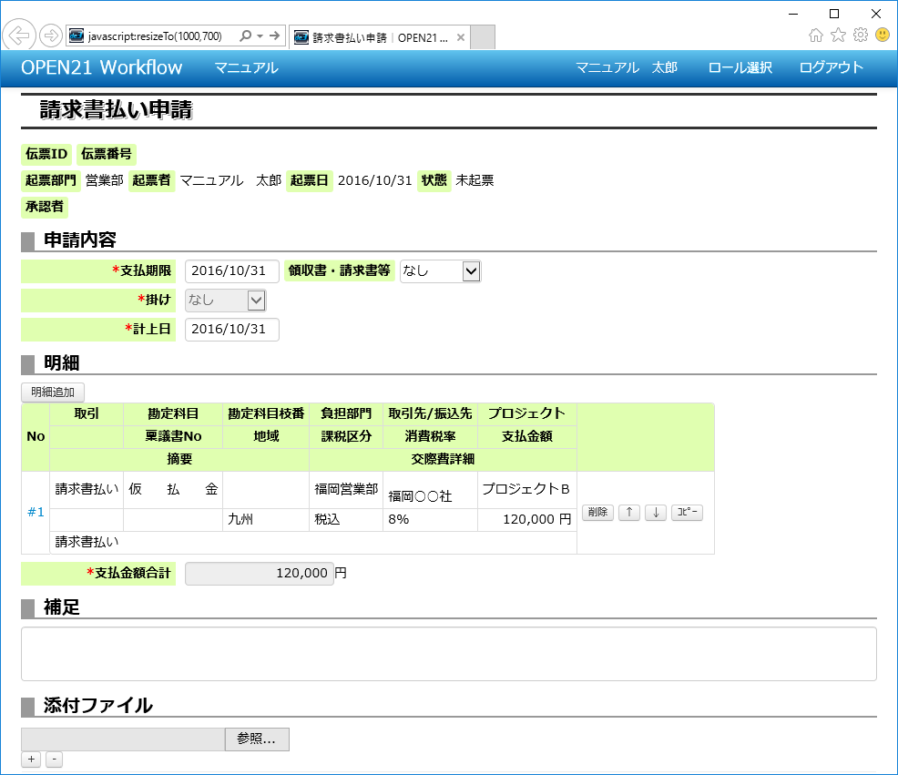

主な項目の説明は以下の通りです。

|  |  |
| --- | --- |
| 項目名 | 説明 |
| 支払金額合計 | 明細の金額から自動計算されます。 |

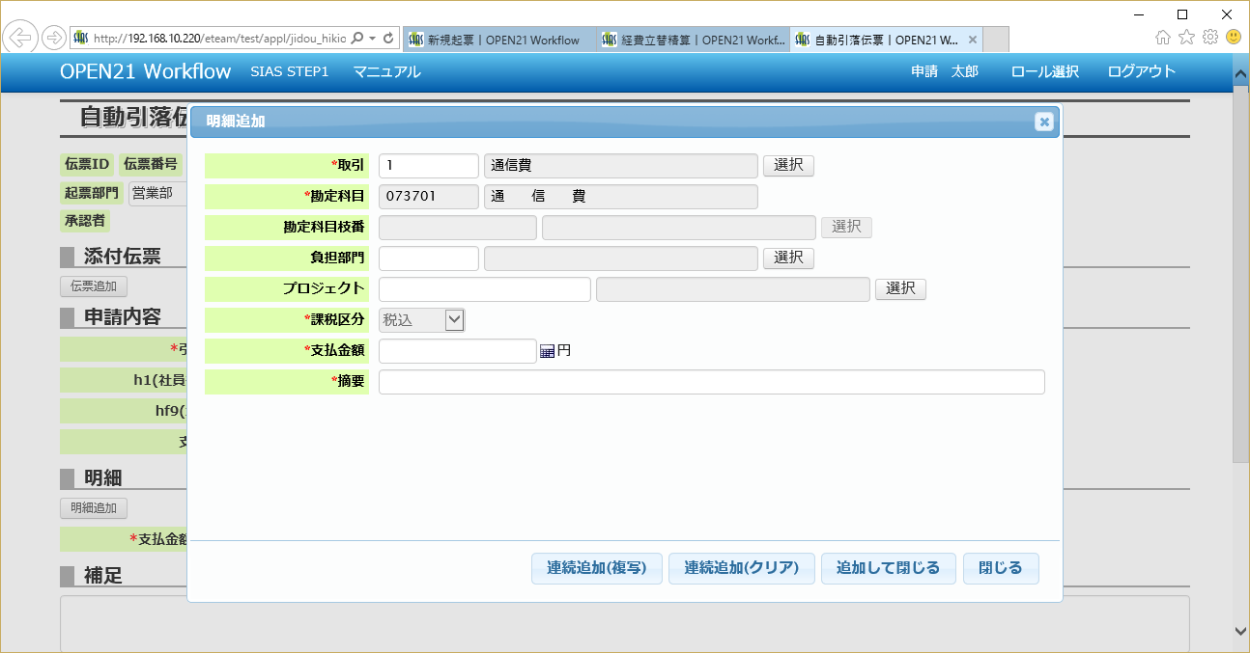明細の追加・変更

取引の選択を行うことで勘定科目枝番や負担部門の選択が可能になります。

主な項目の説明は以下の通りです。

|  |  |
| --- | --- |
| 項目名 | 説明 |
| 取引 | 支払の名目たる取引を選択してください。 |
| 勘定科目 | 選択した取引に紐付く勘定科目が自動入力されます。 |
| 勘定科目枝番 | 取引・画面項目設定によって、任意入力/自動入力(変更不可)/ブランク(入力不可)/非表示に分かれます。 |
| 負担部門 | 取引・画面項目設定によって、任意入力/自動入力(変更不可)/ブランク(入力不可)/非表示に分かれます。 |
| 取引先  振込先 | 画面項目設定、あるいは明細で選択した取引の設定によっては、取引・振込先は非表示/入力不可能です。取引先選択時、振込先情報は自動入力されますが、手で変更することができます。 |
| プロジェクト | 取引・画面項目設定によって、任意入力/自動入力(変更不可)/非表示に分かれます。 |
| 消費税率 | 基本的には変更不要です。起票時点での有効な消費税率が初期表示されています。  軽減税率は*マーク付きで表示されます。 |
| 摘要 | 取引に対するデフォルト摘要文言が自動入力されますが、任意で変更可能です。 |
| 人数 | 取引で交際費を表示する設定の場合に表示されます。  経費を用いた飲食等に参加した人数を入力してください。 |
| 一人当たりの金額 | 取引で交際費を表示する設定の場合に表示されます。  支払金額を人数で割った金額が自動入力されます。 |
| 交際費詳細 | 任意で入力してください。取引の設定により交際費詳細欄は表示されません。 |

(2)請求書払い申請のワークフロー

「2.1.2 申請者の操作」～「2.1.3 承認者の操作」を参照してください。

(3)請求書払い申請の参照

伝票一覧から伝票を開いて参照してください。

(4)請求書払い申請の一括登録

「(1)請求書払い申請の起票」で行う登録をCSVファイルで一括して行うことができます。

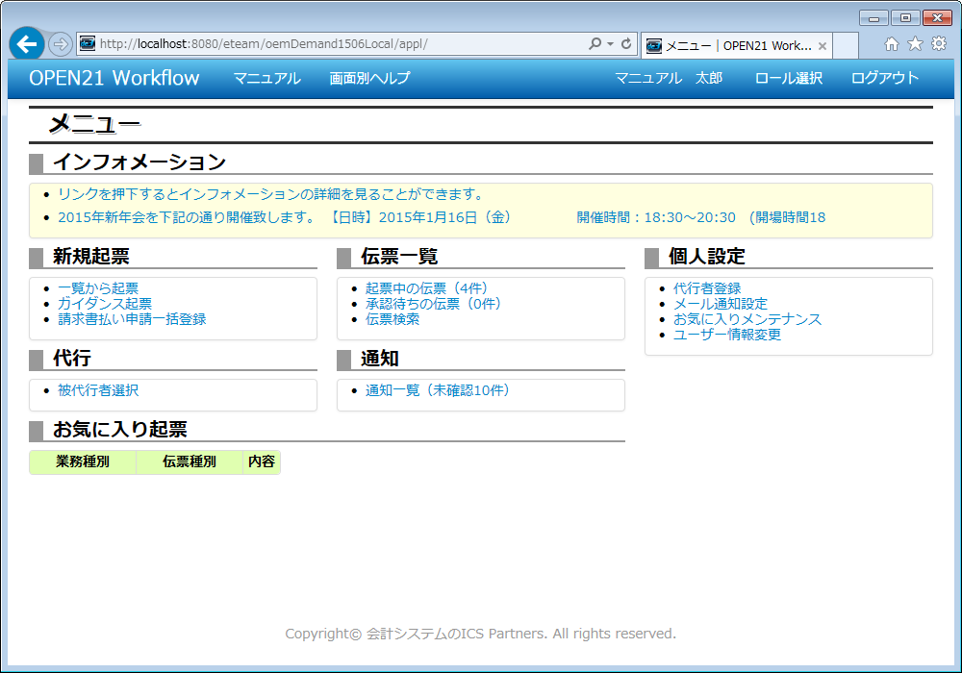

①メニュー画面で「請求書払い申請一括登録」リンクをクリックしてください。

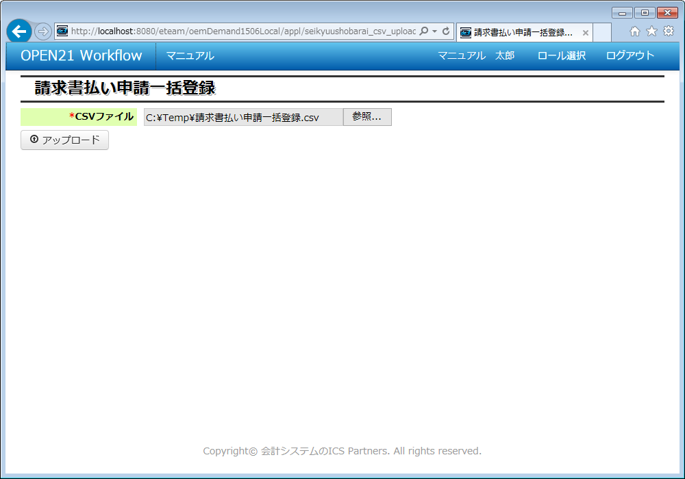

②CSVデータを選択してください。CSVファイルの形式は「備考(3)請求書払い申請一括登録用CSVについて」参照。

③「アップロード」ボタンを押してください。

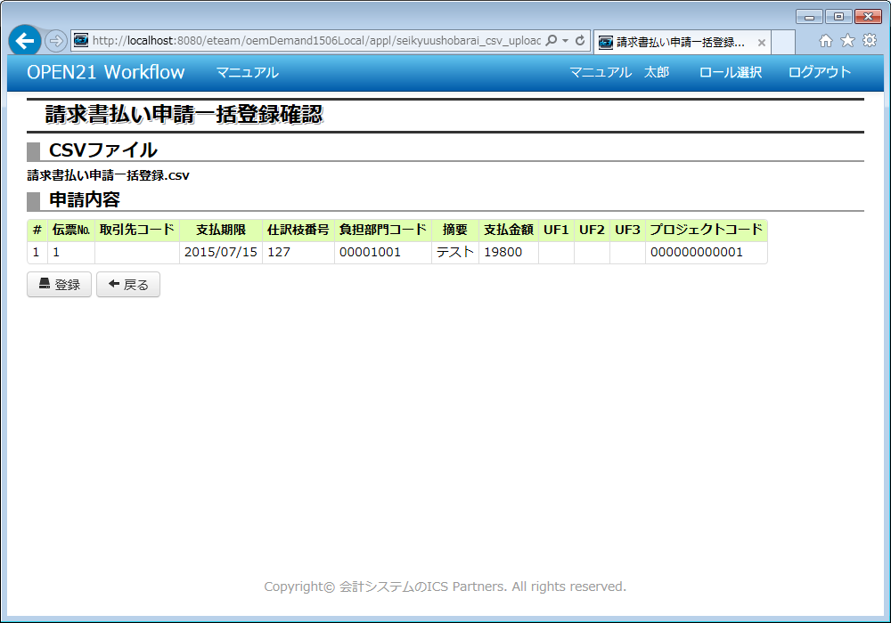

④CSVファイルの内容が表示されます。内容に間違いないか確認してください。

⑤「登録」ボタンを押してください。内容に間違いがあった場合、「戻る」ボタンで前画面に戻ります。

備考(1)請求書払い申請一括登録用CSVについて

「(4)請求書払い申請の一括登録」で使用するCSVの形式について解説します。

|  |  |  |  |  |
| --- | --- | --- | --- | --- |
| 列番 | 項目名 | 形式 | 必須 | 設定内容 |
| 1 | 伝票No. | 半角数字3文字以内 | ○ | 1～999の範囲で指定してください。 伝票No.を同じくする行は1つの伝票として登録します。 例えば以下のようなCSVの場合、 ------------- 1,以下略 1,以下略 2,以下略 ------------- 請求書払い申請が2件登録され、伝票①の明細として1行目と2行目の内容が、伝票②の明細として3行目の内容が登録されます。 伝票No.は昇順で指定してください。 |
| 2 | ヘッダーフィールドコード１ | 半角英数字20文字以内 | × | ヘッダーフィールド１を指定します。 |
| 3 | ヘッダーフィールドコード２ | 半角英数字20文字以内 | × | ヘッダーフィールド２を指定します。 |
| 4 | ヘッダーフィールドコード３ | 半角英数字20文字以内 | × | ヘッダーフィールド３を指定します。 |
| 5 | ヘッダーフィールドコード４ | 半角英数字20文字以内 | × | ヘッダーフィールド４を指定します。 |
| 6 | ヘッダーフィールド コード５ | 半角英数字20文字以内 | × | ヘッダーフィールド５を指定します。 |
| 7 | ヘッダーフィールド コード６ | 半角英数字20文字以内 | × | ヘッダーフィールド６を指定します。 |
| 8 | ヘッダーフィールド コード７ | 半角英数字20文字以内 | × | ヘッダーフィールド７を指定します。 |
| 9 | ヘッダーフィールド コード８ | 半角英数字20文字以内 | × | ヘッダーフィールド８を指定します。 |
| 10 | ヘッダーフィールド コード９ | 半角英数字20文字以内 | × | ヘッダーフィールド９を指定します。 |
| 11 | ヘッダーフィールド コード１０ | 半角英数字20文字以内 | × | ヘッダーフィールド１０を指定します。 |
| 12 | 取引先コード | 半角英数字12文字以内 | × | 取引先を指定します。 取引先を必要とする取引の場合、必ず指定してください。 |
| 13 | 支払期限 | yyyy/mm/dd | × | 支払期限を指定します。 |
| 14 | 仕訳枝番号 | 半角数字10文字以内 | ○ | 取引の番号を指定します。 「取引（仕訳）一覧」画面で#の列に表示されている番号です。(「3.5 取引ルールの管理」参照)。 |
| 15 | 勘定科目枝番コード | 半角英数字12文字以内 | × | 勘定科目枝番を指定します。 勘定科目枝番を必要とする取引の場合、必ず指定してください。 |
| 16 | 負担部門コード | 半角英数字8文字以内 | × | 負担部門を指定します。 負担部門を必要とする取引の場合、必ず指定してください。 |
| 17 | 摘要 | 60文字以内 | ○ | 摘要を指定します。 |
| 18 | 支払金額 | 半角数字15文字以内 | ○ | 支払金額を指定します。 |
| 19 | ユニバーサルフィールドコード１ | 半角英数字20文字以内 | × | ユニバーサルフィールド１を指定します。 |
| 20 | ユニバーサルフィールドコード２ | 半角英数字20文字以内 | × | ユニバーサルフィールド２を指定します。 |
| 21 | ユニバーサルフィールドコード３ | 半角英数字20文字以内 | × | ユニバーサルフィールド３を指定します。 |
| 22 | ユニバーサルフィールドコード４ | 半角英数字20文字以内 | × | ユニバーサルフィールド４を指定します。 |
| 23 | ユニバーサルフィールドコード５ | 半角英数字20文字以内 | × | ユニバーサルフィールド５を指定します。 |
| 24 | ユニバーサルフィールドコード６ | 半角英数字20文字以内 | × | ユニバーサルフィールド６を指定します。 |
| 25 | ユニバーサルフィールドコード７ | 半角英数字20文字以内 | × | ユニバーサルフィールド７を指定します。 |
| 26 | ユニバーサルフィールドコード８ | 半角英数字20文字以内 | × | ユニバーサルフィールド８を指定します。 |
| 27 | ユニバーサルフィールドコード９ | 半角英数字20文字以内 | × | ユニバーサルフィールド９を指定します。 |
| 28 | ユニバーサルフィールドコード１０ | 半角英数字20文字以内 | × | ユニバーサルフィールド１０を指定します。 |
| 29 | プロジェクトコード | 半角英数字12文字以内 | × | プロジェクトコードを指定します。 |
| 30 | セグメントコード | 半角英数字8文字以内 | × | セグメントコードを指定します。 |
| 31 | 消費税率 | 半角数字 | ○ | 8%なら「8」のように指定します。 |
| 32 | 軽減税率区分 | 半角数字 | ○ | 1:軽減税率、0:通常税率 |
| 33 | 交際費人数 | 半角数字6文字以内 | × | 交際費を利用した人数を指定します。  1～999999の範囲で指定してください。  「交際費」項目を表示し、人数を入力する取引の場合、必ず指定してください。 |
| 34 | 起案添付伝票ID | 半角英数字19文字 | ○ | 起案添付する伝票IDを指定します。  起案添付しない場合「0」としてください。  ※予算執行管理オプションが無効であるか、予算執行管理オプションが有効でも請求書払い申請が予算執行対象外であれば、当項目は不要です。 |

※上記で必須となっていなくても、「3.14 画面項目設定」の設定で入力必須とした項目については必須となります。

例）

以下の内容で１伝票１明細を登録する場合、

伝票No.=1、HF1コード～HF10コードなし、取引先なし、支払期限=2014/11/28、

仕訳枝番号=127、勘定科目枝番コードなし、負担部門コード=00001001、摘要=テスト、

支払金額=19800、UF1コード~UF10コードなし、プロジェクトコードなし、セグメントコードなし、

消費税率=8%（通常税率）、交際費人数=5

CSVの内容は以下のようになる。(予算執行管理なしの場合)

1,,,,,,,,,,,,2014/11/28,127,,00001001,テスト,19800,,,,,,,,,,,,,8,0,5